Dernière mise à jour : 21 juin 2007
Exercices chapitre 5

Transformation de formule (électrotechnique) | Transformation de formule  (autre)

Transformation de formule (électrotechnique)
 | U=R · I | I =  R =
Réponse(s) : I =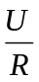 ; R =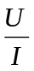 |  |  | JP
 | P = U · I | U =  I =
Réponse(s) : U =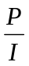 ; I =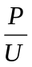 |  |  | JP
 | 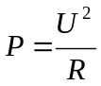 | U=  R=
Réponse(s) : U=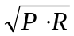 ; R=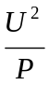 |  |  | JP
 | P=R ·I² | R=  I=
Réponse(s) : R=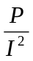 ; I=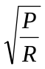 |  |  | JP
 | W= P · t | P =  t =
Réponse(s) : P =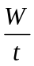 ; t =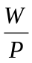 |  |  | JP

 | 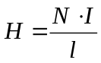 | N =  I =  l =
Réponse(s) : N =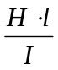 ; I =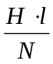 ; l =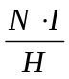 |  |  | JP
 | B= µ₀ · µ_{r} · H | µ₀ =  µ_{r} =  H =
Réponse(s) : µ₀ = 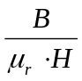 ; µ_{r} = 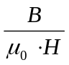 ; H =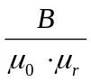 |  |  | JP
 | 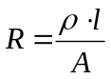 | ρ =  l =  A =
Réponse(s) : ρ =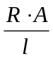 ; l =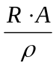 ; A = 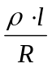 |  |  | JP
 | 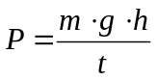 | m =  g =  h =  t=
Réponse(s) : m =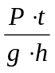 ; g =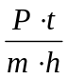 ; h =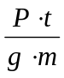 ; t=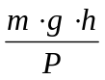 |  |  | JP
 | R=R₂₀·(1+α·(θ-20)) | R₂₀=  α =  θ =
Réponse(s) : R₂₀=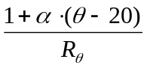 ; α =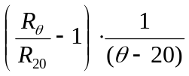 ; θ =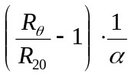+20 |  |  | JP

 | 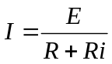 | E=  R=  R_{i}=
Réponse(s) : E=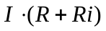 ; R=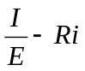 ; Ri=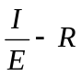 |  |  | JP
 | 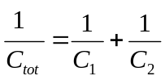 | C₁=  C₂=
Réponse(s) : C₁=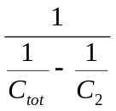 ; C₂=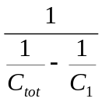 |  |  | JP
 | 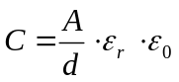 | A=  ε_{r}=  ε₀=  d=
Réponse(s) : A=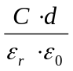 ; ε_{r}=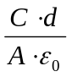 ; ε₀=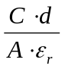 ; d=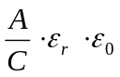 |  |  | JP
 | 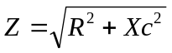 | R=  Xc=
Réponse(s) : R=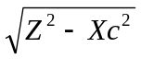 ; Xc=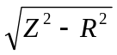 |  |  | JP
 | 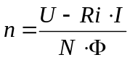 | R_{i}=  U=  Φ=  I=
Réponse(s) : Ri=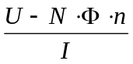 ; U=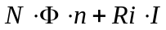 ; Φ=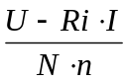 ; I=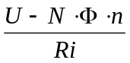 |  |  | JP

 | 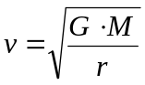 | M=  r=
Réponse(s) : M=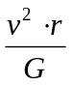 ; r=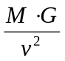 |  |  | JP
 | 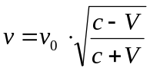 | V=  c=
Réponse(s) : V=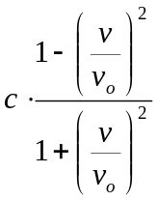 ; c=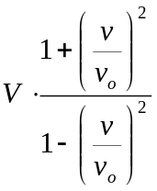 |  |  | JP
 | 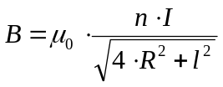 | R=  l=  µ₀₌
Réponse(s) : R=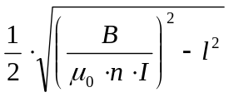 ; l=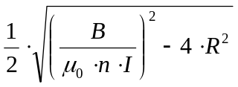 µ₀₌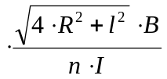 |  |  | JP
 | 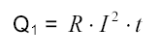 | R =  I =  t =
Réponse(s) : 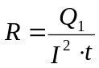 ; 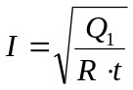 ; 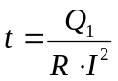 |  |  | SP
 | 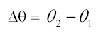 | θ₁ =  θ₂ =
Réponse(s) : 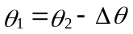 ; 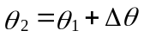 |  |  | SP

 | 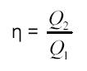 | Q₁ =  Q₂ =
Réponse(s) : 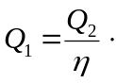 ; 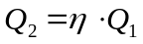 |  |  | SP
 | 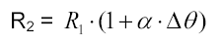 | R₁ =  α =  ∆θ =
Réponse(s) : 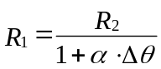 ; 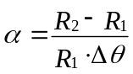 ; 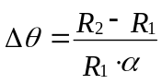 |  |  | SP
 | 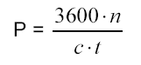 | N =  c =  t =
Réponse(s) : 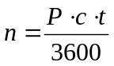 ; 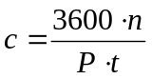 ; 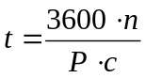 |  |  | SP
 | 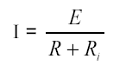 | E =  R =  R_{i} =
Réponse(s) : 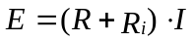 ; 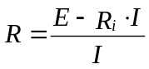 ; 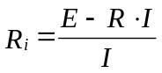 |  |  | SP
 | E= U + R_{i} . I | U =  R_{i} =  I =
Réponse(s) : 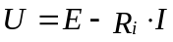 ; 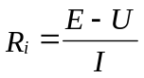 ; 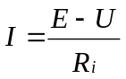 |  |  | SP

 | 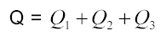 | Q₁ =  Q₂ =  Q₃ =
Réponse(s) : 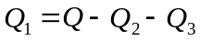 ; 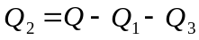 ; 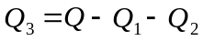 |  |  | SP
 | 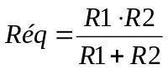 | R₁ =  R₂ =
Réponse(s) : 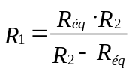 ; 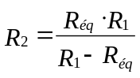 |  |  | SP
 | 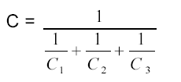 | C₁ =  C₂ =  C₃ =
Réponse(s) : 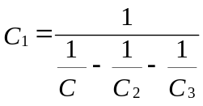 ; 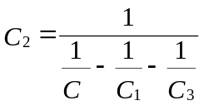 ; 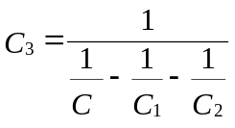 |  |  | SP

Retour au haut de la page

Transformation de formule (autre)
 | 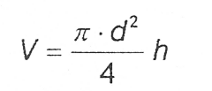 | d =  h=
Réponse(s) : 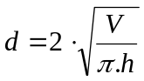 ; 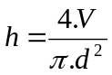 |  |  | SP
 | 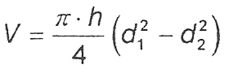 | h =  d₁ =  d₂ =
Réponse(s) : 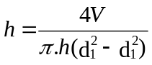 ; 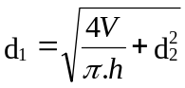 ; 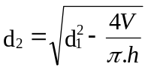 |  |  | SP
 | 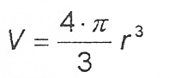 | r =
Réponse(s) : 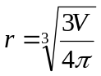 |  |  | SP
 | 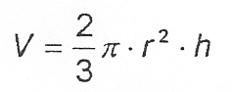 | r =  h =
Réponse(s) : 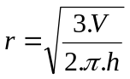 ; 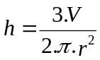 |  |  | SP
 | 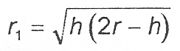 | r =
Réponse(s) : 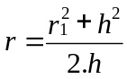 |  |  | SP
 | 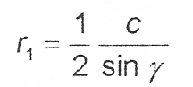 | C =  γ =
Réponse(s) : 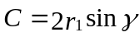 ; 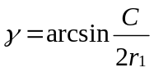 |  |  | SP
 | 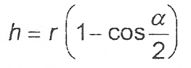 | r =  α =
Réponse(s) : 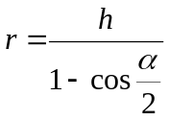 ; 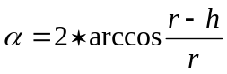 |  |  | SP
 | 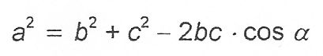 | α =
Réponse(s) : 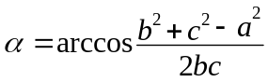 |  |  | SP
 | 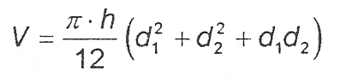 | h =
Réponse(s) : 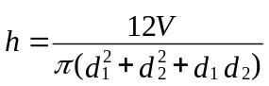 |  |  | SP
 | 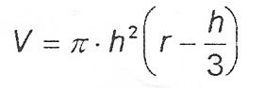 | r =
Réponse(s) : 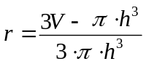 |  |  | SP
 | p = 2 · π · r | r =
Réponse(s) : r = 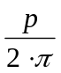 |  |  | JP
 | A = π · r² | r =
Réponse(s) : r = 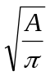 |  |  | JP

Retour au haut de la page

